淮安伟时科技有限公司
轻量化车载新型显示组件项目

环境影响评价公众参与说明

淮安伟时科技有限公司
二〇二三年六月

1 概述
2023年4月14日，淮安伟时科技有限公司（下面简称：建设单位）委托南京国环科技股份有限公司（下面简称：环评单位）承担《淮安伟时科技有限公司轻量化车载新型显示组件项目环境影响报告书》编制工作。根据《中华人民共和国环境影响评价法》、《建设项目环境保护管理条例》、《环境影响评价公众参与暂行办法》、《环境影响评价公众参与办法》等文件规定，建设单位采取网络公示、报纸公示、现场公示等方式广泛调查了公众对本项目的意见。2023年4月14日，建设单位在伟时电子股份有限公司网站上（http://www.ksways.com/mtzx/zxdt）进行了第一次公示。公示主要内容为项目概要、环境影响评价工作程序及主要工作内容、征求公众意见的范围和主要事项、公众意见反馈方式、建设单位和环评单位信息及联系方式等。2023年5月26日，项目环境影响报告书主要内容编制完成后，建设单位在伟时电子股份有限公司网站上（http://www.ksways.com/mtzx/zxdt/327.html）进行了第二次公示。公示内容包括项目环境影响报告书征求意见稿全文网络链接、公众意见表网络链接及查阅纸质报告书的方式及途径、征求公众意见的公众范围、公众提出意见的方式和途径、公众提出意见的起止时间及联系方式，公示有效期10个工作日。在第二次网络公示期间，建设单位同步进行了报纸公示及现场公示。

2 首次环境影响评价信息公开情况

2.1 公开内容及日期
建设单位于2023年4月14日委托南京国环科技股份有限公司承担《淮安伟时科技有限公司轻量化车载新型显示组件项目环境影响报告书》编制工作。根据《环境影响评价公众参与办法》的相关要求，建设单位在确定环境影响报告书编制单位后7个工作日内，于2023年4月14日在伟时电子股份有限公司网站上（http://www.ksways.com/mtzx/zxdt）进行了第一次公示。公示主要内容为公示主要内容为项目概要、环境影响评价工作程序及主要工作内容、征求公众意见的范围和主要事项、公众意见反馈方式、建设单位和环评单位信息及联系方式等。

2.2 公开方式

2.2.1 网络
首次环境影响评价信息采用网络公示，公示网站为伟时电子股份有限公司网站，网站对外公开，因此，本项目首次环境影响评价信息公示选取的网络平台符合相关要求。公示网址：http://www.ksways.com/mtzx/zxdt，首次公示网页截图见图2.2-1。
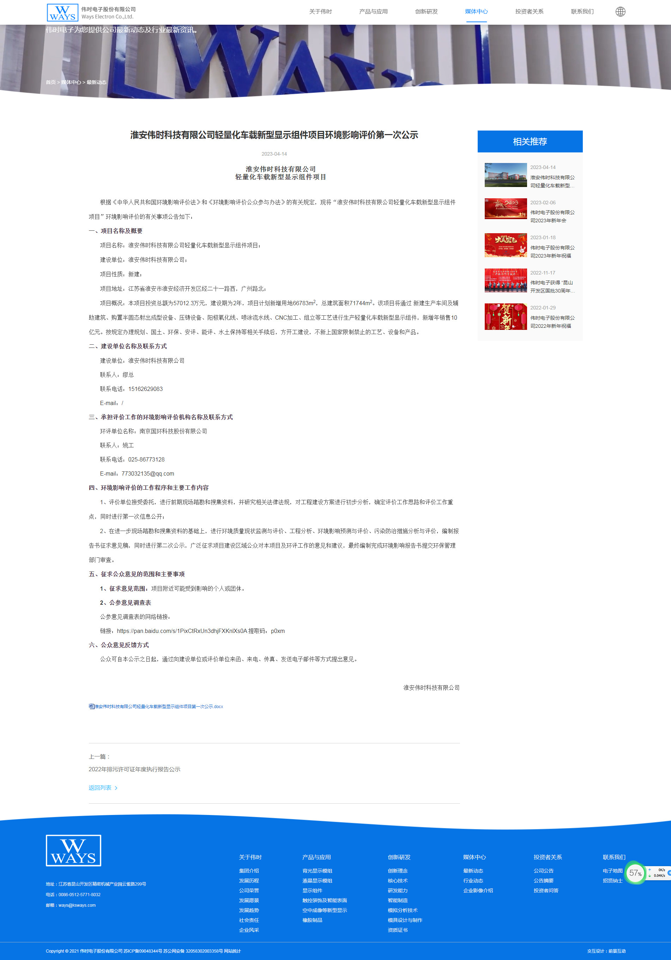
图2.2-1 第一次网络公示截图

2.2.2 其他
无。

2.3 公众意见情况
本项目首次环境影响评价信息公示期间未收到公众反馈意见。

3 征求意见稿公示情况

3.1 公示内容及时限
2023年5月26日，项目环境影响报告书主要内容编制完成后，建设单位在伟时电子股份有限公司网站上（http://www.ksways.com/mtzx/zxdt/327.html）进行了第二次公示。公示内容包括项目环境影响报告书征求意见稿全文网络链接、公众意见表网络链接及查阅纸质报告书的方式及途径、征求公众意见的公众范围、公众提出意见的方式和途径、公众提出意见的起止时间及联系方式等。公示有效期为10个工作日。在第二次网络公示期间，建设单位同步进行了报纸公示及现场公示。本项目征求意见稿公示符合《环境影响评价公众参与办法》的相关要求。

3.2 公示方式

3.2.1 网络
本项目环境影响报告书征求意见稿首先采用网络公示，公示网站为伟时电子股份有限公司网站上（http://www.ksways.com/mtzx/zxdt/327.html）上，网站对外公开。公示时限为2023年5月26日至2023年6月8日，公示有效期为10个工作日。网页截图见图3.2-1。
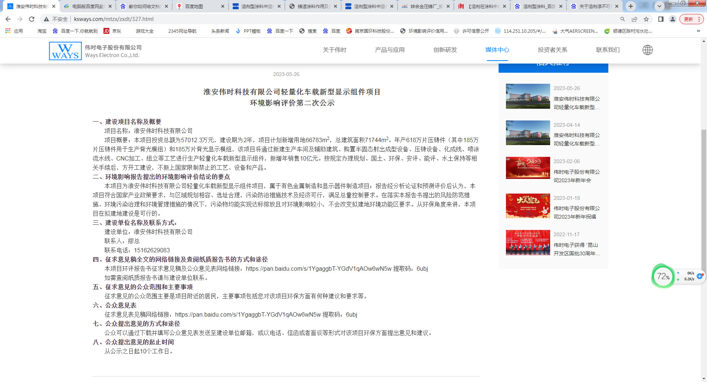
图3.2-1 第二次网络公示截图

3.2.2 报纸
根据《环境影响评价公众参与办法》第十一条中“通过建设项目所在地公众易于接触的报纸公开，且在征求意见的10个工作日内公开信息不得少于2次”的要求。在本项目征求意见稿网络公示期间，建设单位在《扬子晚报》进行了2次报纸公示。《扬子晚报》为江苏省级报刊，是中国发行量最大的晚报都市报，于1986年元旦创刊。由中国共产党江苏省委员会直属事业单位新华日报社主办，中共江苏省委宣传部主管，隶属江苏省属国有企业新华报业传媒集团。为提高本项目环境影响评价公众参与的广泛性、便利性、真实性，建设单位选取《扬子晚报》进行环评信息公示，报纸媒体选取符合相关要求。征求意见稿公示期间，建设单位在《扬子晚报》进行了2次报纸公示，具体公示情况见图3.2-2。
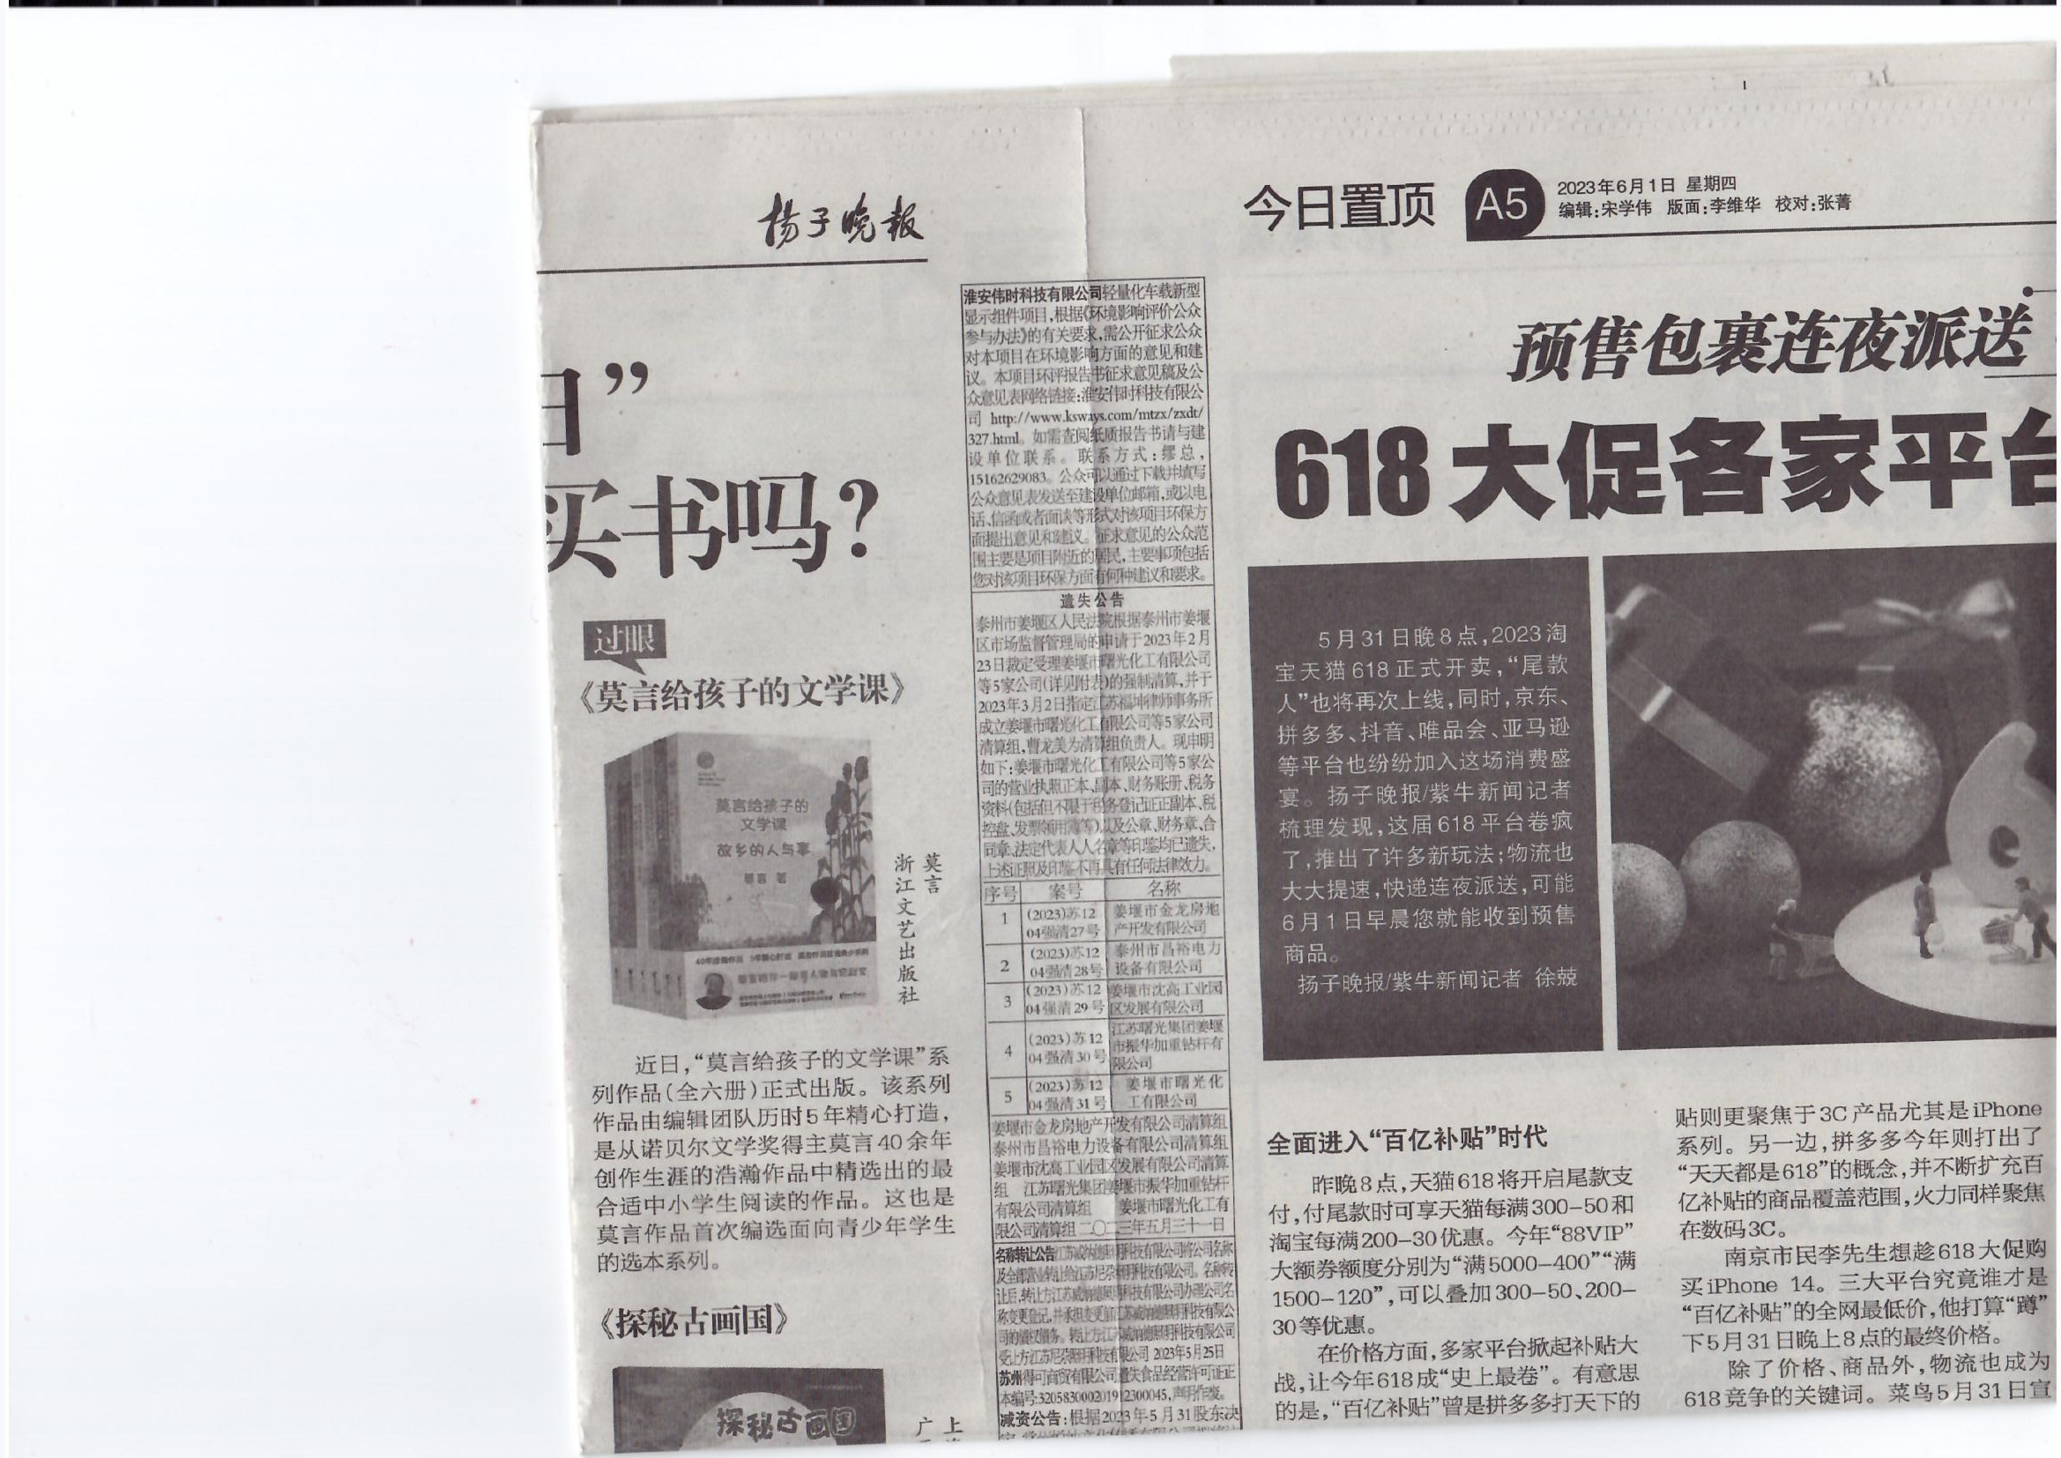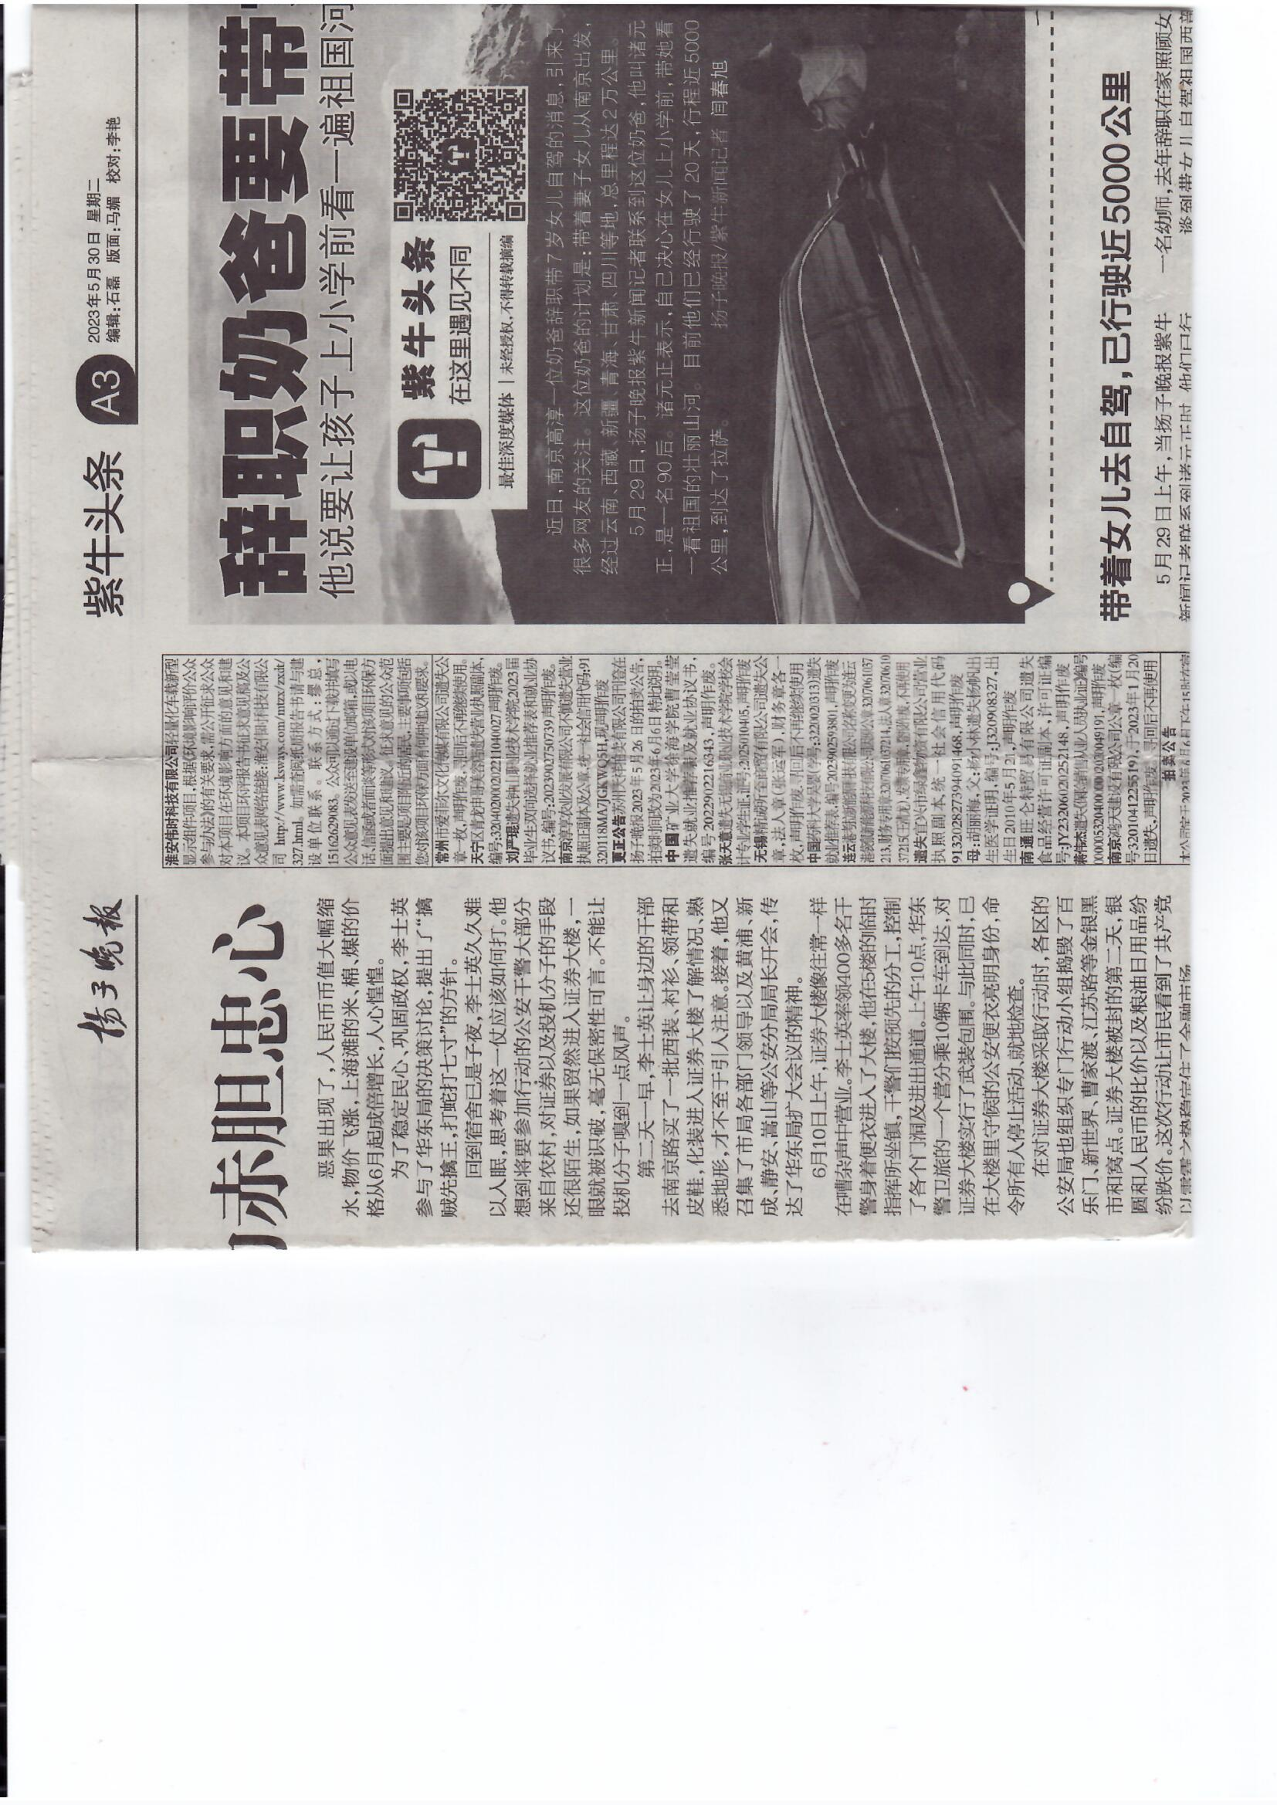

图3.2-2 报纸公示照片（两次）

3.2.3 现场公告
根据《环境影响评价公众参与办法》第十一条中“通过在建设项目所在地公众易于知悉的场所张贴公告的方式公开，且持续公开期限不得少于10个工作日”的要求，在本项目征求意见稿网络公示期间，建设单位在项目周边进行了现场公告。详见图3.2-3。
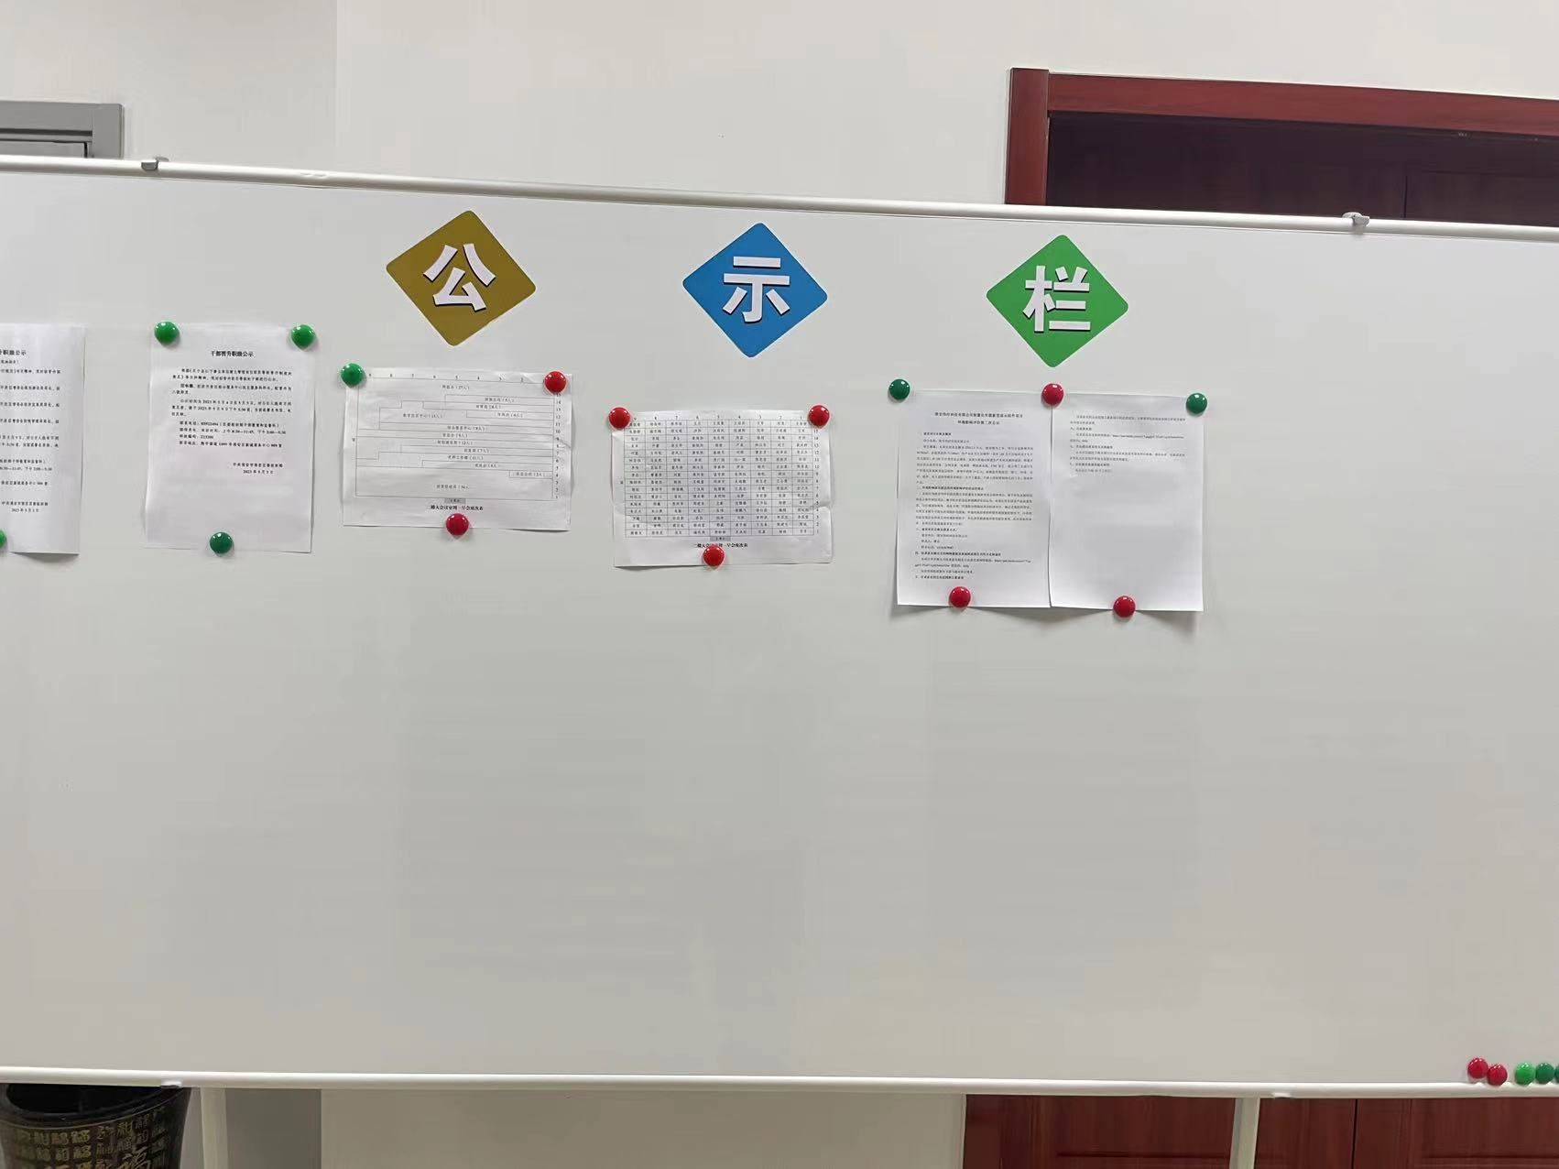
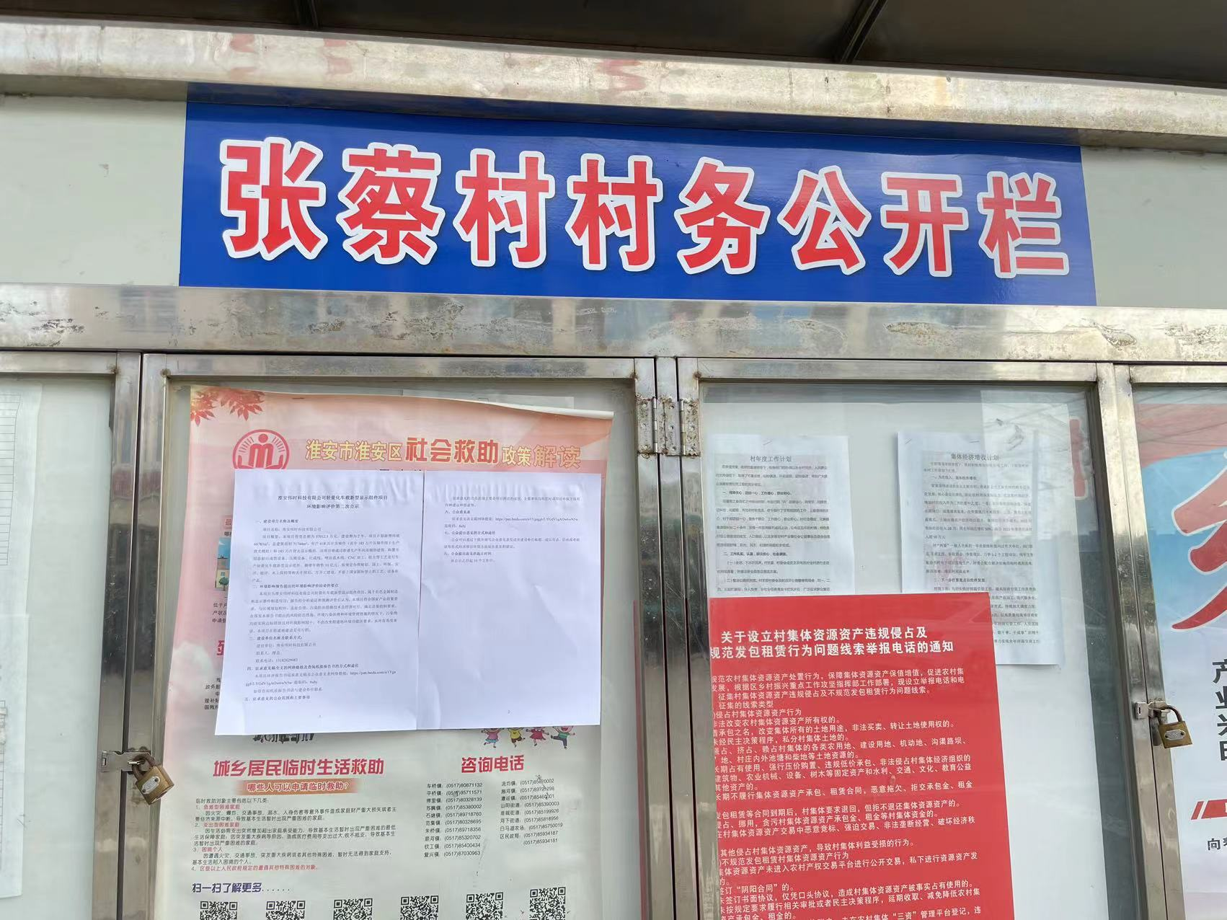
图3.2-3 现场公告照片

3.2.4 其他
无。

3.3 公众意见情况
本项目环境影响评价征求意见稿公示期间未受到公众反馈意见。

4 其他公众参与情况
本项目公示期间，均没有收到公众的质疑、反对意见，因此不需要开展深度公众参与。

5 公众意见处理情况
本项目公示期间，没有收到公众的质疑、反对意见，因此没有公众意见需要进行处理。

6 其他

6.1 存档备查情况
目前，建设单位存档了《淮安伟时科技有限公司轻量化车载新型显示组件项目环境影响报告书》，以备生态环境主管部门查询。

6.2 其它需要说明的内容
无。

7 诚信承诺
诚信承诺函
我单位已按照《环境影响评价公众参与办法》（生态环境部令第4号）要求，在《淮安伟时科技有限公司轻量化车载新型显示组件项目环境影响报告书》编制阶段开展了公众参与工作，期间未受到公众反馈意见，并按照要求编制了公众参与说明。我单位承诺，本次提交的《淮安伟时科技有限公司轻量化车载新型显示组件项目环境影响报告书公众参与说明》内容客观、真实，未包含依法不得公开的国家秘密、商业秘密、个人隐私。如存在弄虚作假、隐瞒欺骗等情况及由此导致的一切后果由淮安伟时科技有限公司承担全部责任。

淮安伟时科技有限公司
2023年6月

